ФЕДЕРАЛЬНОЕ ГОСУДАРСТВЕННОЕ БЮДЖЕТНОЕ ОБРАЗОВАТЕЛЬНОЕ УЧРЕЖДЕНИЕ
ВЫСШЕГО ОБРАЗОВАНИЯ
«ДАГЕСТАНСКИЙ ГОСУДАРСТВЕННЫЙ МЕДИЦИНСКИЙ УНИВЕРСИТЕТ»
МИНИСТЕРСТВА ЗДРАВООХРАНЕНИЯ РОССИЙСКОЙ ФЕДЕРАЦИИ
ИНСТИТУТ ДОПОЛНИТЕЛЬНОГО ПРОФЕССИОНАЛЬНОГО ОБРАЗОВАНИЯ

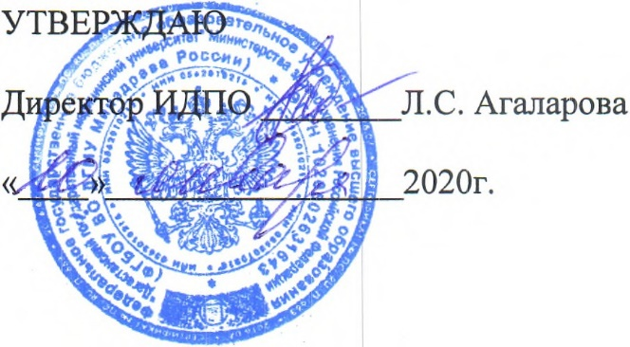

АННОТАЦИЯ

ДОПОЛНИТЕЛЬНОЙ ПРОФЕССИОНАЛЬНОЙ ПРОГРАММЫ
ПРОФЕССИОНАЛЬНОЙ ПЕРЕПОДГОТОВКИ ВРАЧЕЙ

ПО СПЕЦИАЛЬНОСТИ «ТЕРАПИЯ»

Тема: «ТЕРАПИЯ»

(СРОК ОСВОЕНИЯ 576 АКАДЕМИЧЕСКИХ ЧАСОВ)

№ | Обозначенные поля | Поля для заполнения
 | Наименование программы | Терапия
 | Объем программы | 576 часов
 | Варианты обучения (ауд. часов в день, дней в неделю, продолжительность обучения  - дней, недель, месяцев) | 6 аудиторных часов в день, 6 дней в неделю, 16 недель, 4 месяца
 | с отрывом от работы (очная) | Очная с отрывом от работы
 | Вид выдаваемого документа  после завершения обучения | Дипломо профессиональной переподготовке
 | Требования к уровню и профилю предшествующего профессионального образования обучающихся | Врачи, имеющие высшее образование-специалитет по одной из специальностей: "Лечебное дело", "Педиатрия", послевузовское образование: подготовку в ординатуре по специальности  "Общая врачебная практика (семейная медицина)"
 | Категории обучающихся | Врач общей практики (семейный врач); заведующий (начальник) структурного подразделения (отдела, отделения, лаборатории, кабинета, отряда и другое) медицинской организации - врач общей практики (семейный  врач); судовой врач; врач-терапевт участковый
 | Структурное подразделение университета,  реализующее программу | Кафедра терапии ФПК и ППС
 | Контакты | kafedraterapii2015@gmail.com
 | Основной преподавательский  Состав | 4 –д.м.н., профессора, 4 –к.м.н., доценты
 | Аннотация
- | Цель и задачи программы | Цель:подготовка квалифицированного врача- специалиста терапевта, обладающего системой  универсальных и профессиональных компетенций,

способного и готового сохранению и укреплению здоровья взрослого населения (анализ этиологии, патогенеза и клинических проявлений заболеваний внутренних органов человека, их диагностика, нехирургическое лечение, профилактика заболеваний и организация реабилитации пациентов).
Задачи:
профилактическая деятельность: предупреждение возникновения заболеваний среди населения путем проведения профилактических и противоэпидемических мероприятий; проведение профилактических медицинских осмотров, диспансеризации, диспансерного наблюдения; проведение сбора и медико-статистического анализа информации о показателях здоровья населения различных возрастно-половых групп, характеризующих состояние их здоровья; диагностическая деятельность: диагностика заболеваний и патологических состояний пациентов на основе владения пропедевтическими, лабораторными, инструментальными и иными методами исследования; диагностика неотложных состояний; диагностика беременности; проведение медицинской экспертизы;
лечебная деятельность: оказание специализированной медицинской помощи; участие в оказании скорой медицинской помощи при состояниях, требующих срочного медицинского вмешательства; оказание медицинской помощи при чрезвычайных ситуациях, в том числе участие в медицинской эвакуации;
реабилитационная деятельность: проведение медицинской реабилитации и санаторно- курортного лечения;
психолого-педагогическая деятельность: формирование у населения, пациентов и членов их семей мотивации, направленной на сохранение и укрепление своего здоровья и здоровья окружающих;
организационно-управленческая деятельность: применение основных принципов организации оказания медицинской помощи в медицинских организациях и их структурных подразделениях; организация и управление деятельностью медицинских организаций и их структурных подразделений; организация проведения медицинской экспертизы; организация оценки качества оказания медицинской помощи пациентам; ведение учетно-отчетной документации в медицинской организации и ее структурных подразделениях; создание в медицинских организациях и их структурных подразделениях благоприятных условий для пребывания пациентов и трудовой деятельности медицинского персонала с
учетом требований техники безопасности и охраны

 |  | труда; соблюдение основных требований информационной безопасности.
- | Модули (темы) учебного плана программы | Модуль 1. «Фундаментальные дисциплины».  - Патология.  - Нормальная физиология различных систем и органов.  - Патофизиология различных систем организма при патологии отдельных органов и систем.  - Патологическая анатомия.  - Биохимия, клиническая и лабораторная диагностика.  Модуль 2. «Специальные дисциплины».  - Общественное здоровье и здравоохранение.  - Болезни органов дыхания.  - Болезни ССС  - Болезни органов пищеварения.  - Болезни почек.  - Болезни органов кроветворения.  - Ревматические болезни.  - Эндокринные болезни.  - Интенсивная терапия и реанимация в клинике внутренних болезней.  - Немедикаментозные методы лечения.  - Клиническая фармакология.  Модуль3. «Смежные дисциплины».  3.1. Инфекционные болезни.  Модуль 4. «Обучающий симуляционный курс».  - Базовая сердечно-легочная реанимация с дефибрилляцией.  - Экстренная медицинская помощь взрослому.  - Физикальное обследование пациента.  - Регистрация и интерпретация электрокардиограммы  - Коммуникация
- | Уникальность программы, ее отличительные особенности, преимущества | Программа предусматривает обучение слушателей современным методам диагностики и лечения внутренних болезней, встречающихся в практике терапевта. На базе симуляционного центра ДГМУ проводится обучающий симуляционный курс. Программа ориентирована на подготовку обучающихся к аккредитации по специальности:  «Терапия».
14. | Дополнительные сведения

